Tartu Ülikooli
Filosoofiateaduskond
Semiootika ja kulturoloogia I kursus

HERA
Referaat

Koostaja: Monika Lust
Õppejõud: Irina Avramets

Tartu 2007
Sisukord...............................................................................lk 2
I. Sissejuhatus...................................................................................lk 3
II. Hera asend Olümposel ning ta järeltulijad...................................lk4-5
- Hera asend Olümposel............................................................lk 4
- Hera lapsed.............................................................................lk 5
III. Hera iseloom ja olemus ning sellega seonduvad müüdid...........lk 5-7
- Zeusi armukesed ja nende lapsed...........................................lk 5-6
- Tüliõun...................................................................................lk 6-7
- Iason.......................................................................................lk 7
IV. Hera pühapaigad ja sümbolid.....................................................lk 8-9
1. Templid................................................................................... lk 8
2. Heraga seostuvad sümbolid.....................................................lk 9
V. Hera olulisust mõjuatnud ajaloolised sündmused........................lk 9-10
VI. Kokkuvõte...................................................................................lk 10
VII. Pildid..........................................................................................lk 11
VIII. Allikad......................................................................................lk 12
- Tekstid.....................................................................................lk 12
- Pildid.......................................................................................lk 12

I.Sissejuhatus:
Meie teadmised antiikkreeklaste uskumustest põhinevad eelkõige mitmetel tekstidel ( nt. müüdid, eeposed tragöödiad, komöödiad), kunstil ja arhitektuuril. Tänapäeval on enamik inimesi mingil määral antiikmütoloogiast ja kultuurist teadlikud. Probleem on selles, et tihtipeale jõuavad need jutustused meieni moondatud või lihtsustatud kujul. Võhikul on raske aru saada, millised tekste võib adekvaatseks pidada. Antiikmüüte lugedes ja tõlgendades peab asetama nad tollase kultuuri ja jutustamisstiili konteksti ning mõistma, et nad on loodud sotsiaalsetel eesmärkidel. Eesmärgiks võis olla hoiatav eeskuju, näide kuidas tetud olukordades käituda või võis ka müüt olla mõjutusvahendiks. Algselt levisid need lood suuliselt ning seetõttu tekkis piirkonniti ka palju erinevaid variatsioone. Hiljem kirjaliku traditsiooni tekkimisel pandi need lood kirja ning neis hakati täheldama vastuolusid. Paul Veyne väidab oma raamatus “Kas kreeklased uskusid oma müüte”, et nende jaoks olid need ammuste aegade lood. Nad ei uskunud, et jumalad ka nende eluajal inimestega nii lähedalt lävivad. Kuid olulisem on mõista, miks teatud kangelased ja jumalad loodi, millised on nende tekkimise ja austamise tagamaad ning kuidas on neid mõjutanud teised tsivilisatsioonid.
Selles referaadis üritan ülevaatlikult kirjeldada jumalanna Heraga seonduvaid müüte- tema asendit Olümposel, iseloomu ning sellega seonduvaid juhtumeid. Ma ei hakka küll nende müütide tagamaid analüüsima, pigem annan selle ülevaatega omadele järeldustele jõuda. Samuti räägin Hera austamise kommetest ning tema pühamutest. Leian, et see on oluline, kuna kunst kannab edasi ja kujundab rahvusliku mälu. Ainese hulka, mis annab edasi antiikkreeklaste arusaama kuuluvad lisaks müütidele ja kunstile ka mitmesugused rituaalid. Need tseremooniad annavad minevikku edasi tegevuse kaudu ning võivad seega olla vägagi informatiivsed. Kirjutan ka Hera olulisust mõjutanud ajaloolistest sündmustest. Nii müütide kui muistsete legendide puhul tuleb arvestada, et minu käsitletud materjalides (nagu kõigis tekstides; k.a algsetes kreeka ajaloolaste poolt kirja pandud lugudes) esineb erinevate autorite poolseid mõjutusi ning need pole kohe kindlasti identsed antiikkreeklaste arusaamade ja algsete suuliste legendidega. Samuti peab arvestama, et neist lugudest on mitmeid erivevaid variante. Seega võivad minu esitatud lood erineda lugeja kuuldud variantidest.

II. Hera asend Olümposel ning ta järeltulijad

1. Hera asend Olümposel
Hera oli titaanide Kronose ja Rhea tütar. Tema sündimise järel neelas Kronos ta alla kuna, ta kartis oma lapsi. Talle oldi ennustatud, et ühel päeval üks tema järeltulijatest kukutab ta. Kronos neelas alla kõik peale Zeusi, kelle Rhea päästis. Zeusist sai oma vendade-õdede vabastaja ning Kronose kukutaja. Pärast seda kui Kronos Hera välja oksendas, anti ta Oceanosele ja Thetysele kasvatada samal ajal kui Zeus oli hõivatud titaanidega sõdimisega.
Hera oli Olümpose kuninganna ja Zeusi abikaasa. Ta oli taevajumalanna, abielu ja abielunaiste kaitsja. Siiski ei olnud ta Zeusi esimene abikaasa. Enne teda oli Zeus abielus ka Metise ehk Arukusega, kelle ta rasedana alla neelas, misläbi sündis Athena Zeusi peast. Järgmisena kosis Zeus Themise, kes sünnitas hoorid.
Hera ei soovinud Zeusiga abielluda, kuna ei pidanud teda sobivaks abikaasaks. Esiteks oli ta ju neelanud alla oma esimese naise ning teda oli ka tema naistelembus. Ta keeldus abielust kolmesaja aasta vältel. Selleks, et talle lähedale pääseda muutis Zeus ennast vigastatud käopojaks. Heral, kes linnu leidis, hakkas tast hale ning ta võttis linnupoja oma rinnale varju ja sooja. Saanud Hera lähedale võttis Zeus oma algse kuju tagasi ning oma soodsat positsiooni ära kasutades vägistas Hera. Nende abielu toimus eelkõige Hera häbi varjamiseks. See pulmapidu oli suursündmus, kus kõik pidid osalema selleks, et näidata austust valitsejapaari vastu. Üks nümf, Chleone, kes keeldus osalemast ning venitas teel sai ka vastava karistuse. Ta muudeti kilpkonnaks. Gaia kinkis Zeusile ja Herale pulmadeks kuldsed õunad. Hera võttis pulmakingid ning istutas need aeda Atlase mäe läheduses. Seda puud pandi valvama surematu sajapealine lohe ning Hesperiidid.

2. Hera Lapsed
Heral ja Zeusil oli koos kolm last Ares, Hebe ja Eileithyia. Ares oli sõjajumal. Legendid, kus ta esineb räägivad eelkõige lahingutest ja verevalamistest. Kuid üheks erandiks on tema armulugu Aprhoditega. Hebe oli noorusejumalanna ja jumalik karikakandja, kes serveeris ambroosiat ja nektarit. Ta oli ka Heraklese naine ning tema kahe lapse Alexiares´e ja Anicetus´e ema . Eilethyia oli sünnitusjumalanna ning tema tegevust seostatakse tihedalt nii Hera kui Artemisega (Tihtipeale ka samastatakse Herat Eilethyiaga). Paaril korral käskis Hera tal takistada Zeusi armukeste laste sündimist. Siiski õnnestus neil sünnitada.
Hera laps oli ka Hephaistos. Kuidas ta sündis pole täpselt teada. Ühe loo kohaselt juhtus nii, et kui Zeus sünnitas oma peast Athena, otsustas ka Hera ebatavalisel moel järglase soetada. Nii ta läks ja sünnitas Hephaistos ilma et oleks Zeusi või teiste jumalate lähedusse tulnud. Ometi on teada, et kui Zeus last oodates suuremaks paisus, oli ainuke lahendus lasta Hephaistosel oma pea kirvega lõhki lüüa. Niisiis pidi ta olema selleks ajaks juba sündinud. Võib-olla on tõesem inetu kuulujutt, et Hera sünnitas ta enne Zeusiga abiellumist ja üritas oma häbi varjata väites, et ta sai poja täiesti iseseisvalt. Hera heitis Hephaistose endast ära, kuna too polnud täiuslik. Tal õnnestus ellu jääda vaid tänu merenümf Thetisele, kes kasvatas ta üles koos Ookeani tütre Euronynomega.

III. Hera iseloom ja olemus ning sellega seonduvad legendid:

1. Zeusi armukesed ja nende lapsed
Hera olevat olnud noor ja kaunis (öeldakse, et tema neitsilikus taastus igal aastal Canathuse kaevus kümmeldes), aga mitte veetlev. Ta oli väga armukade, sest Zeusil oli palju armukesi, keda ta armastas lisaks Herale. Siia hulka kuulusid näiteks Alcmene- Heraklese ema, Danae-Perseuse ema, Leda- Helena ema, Leto- Apolloni ja Artemise ema, Maia- Hermese ema, Semele- Dianysose ema. Ta karistas oma rivaale nii jumalate kui inimeste seas kirjeldamatu raevuga. Näiteks lasi ta sajasilmsel gigandil Iot valvata, põhjustas kavaluse läbi Semele huku ja ajas Dionysuse kasuvanemd hulluks. Hera püüdis mitmeid Zeusi lapsi surma saata või nende sündimist takistada. Sealhulagas ks Apolloni ja Artemise sündi. Ta püüdis seda teha seeläbi, et keelas ühelgi paigalseisval maapinnal nende lapeootel ema, tittan Letot, oma pinnale sünnitama lubamast. Lõpuks leidis vaene Leto hulpiva kaljusaare Deelose, mis lubas tal oma pinnal sünnitada. Kuid Hera keeld sünnitusjumalannal talle appi minna ning ta piinles üheksa päeva sünnitusvaludes. Lõpuks õnnestus jumalatel Hera teadmata ta sinna meelitada ning kaksikud Apollon ja Artemis tulid ilmale.
Tavaliselt ei suutnud isegi Zeus talle vastu seista. Vahepel kui ta väga vihastas aheldas ta Hera Olümpose mäele seeläbi, et kinnitas ta jalgade külge alasid. Kuid enamasti piirdus siiski pettmisega: ta kas peitis oma sohilapsed või muutis nad loomadeks. Näiteks Dianysost kasvatati kui tüdrukut, selleks et varajata teda Hera eest. Muidugi ei õnnestunud see eriti pikka aega.
Hera viha ei tabanud mitte ainult armukesi vaid ka nende lapsi, nagu näiteks Heraklest. Armukadedusest viivitas Hera Heraklese sündi ja kiirendas Eurystheuse sündi. Luhtus Zeusi plaan anda Heraklesele, kui esmasündiale, õigus saada valitsejaks. Selles juhtumis väljendub Hera kavalus ning mõningane võim Zeusi üle. Kuid ka Herat oli võimalik ninapidi vedada. Kangelaste kaitsja Athena soovis teha noorest pooljumalast Heraklesest surematu. Selleks pani ta Hera pettuse läbi last imetama. Legendi kohaselt imes Herakles liiga kõvasti ning tegi jumalannale haiget. Mille peale Hera tõmbas rinna ära. Piim pritsis üle taeva ning tekkis Linnutee (pilt nr. 5). Pärast seda juhtumit vihkas Hera Heraklest veelgi rohkem. Mõned väidavad, et just pärast seda südmust sai ta oma nime, mis iroonilisel kombel tähendab `Hera au; -kuulsus`.

2. Tüliõun
Näited Hera vihast ja kavalusest ning uhkusest ei piirdu üksnes armukestega Heaks näiteks on ka Trooja sõja lugu. Trooja saatuse määras suuresti kolme jumalanna Athena, Aphrodite ja Hera tüli kuldse õuna pärast. See lugu juhtus nii: Peleuse – Achilleuse tulevase isa – ja kauni nümfi Thetise pulma olid kutsutud kõik jumalad, välja arvatud Eris, sest tülisid ju pulma ei tahetud. Eris aga oli kutsumata jätmisest solvunud ja hakkas nüüd kiuste sepitsema jumalatevahelist tüli. Kui kõik söömas olid, viskas ta nende sekka kuldse õuna, mille peale oli kirjutatud “kõige kaunimale”. Kohe hakkasid Hera, Athena ja Aphrodite õuna pärast tülitsema. Zeusil jätkus tarkust mitte vahekohtunikuks hakata. Ta tegi ettepaneku, et iludusvõistluse kohtunikuks hakkab kõige ilusam surelike meeste seas. Ja see oli kahtlemata Trooja kuningapoeg Paris. Kui Paris ühel päeval Ida mäe nõlval oma isa rikkalikke veisekarju valvas, seisis korraga tema ees jumalate saadik Hermes ning teatas talle jumalannade Hera, Athena ja Aphrodite saabumisest. Igaüks neist püüdis tema otsust enda poole kallutada. Vägev jumalate ema Hera tahtis teha teda suurte riikide valitsejaks, sõjakas Athena võitmatuks väejuhiks, Aphrodite aga lubas talle – otsekui enda asemel – kauneima naise surelike seas. See oli Helena, Sparta kuninga Menelaose noor abikaasa. Paris ei mõelnud kaua: ta otsustas Helena kasuks ja mõistis kuldse õuna Aphroditele.
Nüüd oli tal jumalannade seas üks sõber ja kaks vaenlast. Aphrodite hoolitses selle eest, et Paris Helena soosingu võitis ning naise Spartast röövida sai. Hera ja Athena aga hoolitsesid selle eest, et tema armuõnn oleks üürike. Nad toetasid Menelaost ja kreeka kangelasi, kelle ta oma kättemaksusõjakäigule värbas, kui nad Trooja all Helena väljaandmise eest võitlesid. Hera, kes soovis mõjutada Kreeklaste ja Troojalaste vahelise sõja käiku, mõistis, et ta peab kuidagi Zeusi tähelepanu kõrvale juhtima. Ta koostas plaani, mille kohaselt ta pidi oma abikaasa võrgutama. Pärast seda oleks Zeus pidanud magama jääma, misläbi teised jumalad saaksid sõtta sekkuda. Selleks, et oma eesmärki saavutada palus ta Aprhoditelt tema võimeid laenuks väites, et kasutab neid titaanidevahelise tüli lahendamiseks. Aphrodite nõustus kuid Hera leiab, et tal on veel abi vaja. Ta pöördub unejumal Hypnose poole, kes algselt kõhkleb. Aga Hera lubab talle tänutäheks naiseks ühe graatsiatest ning Hypnos ei saa sellisest pakkumisest keelduda. Koos otsivad nad ülesse Zeusi ning hoiavad teda sõjategevusest eemal.

3. Iason
Kuid Heral olid ka omad soosikud. Nende hulka kuulusid näiteks Iason, Argonautide juht, kes ei oleks ilma Hera toetuseta suutnud kuldset villakut kätte saada. Herale hakkas ta meeldima tänu tema heale südamele. Iason oli läbinud Hera poolt korraldatud katse. Kord muutis Hera ennast vanamutiks ning palus Iasonilt abi üle kallaste tõusnud jõe ületamisel. Iason kandis ta kõhklema üle, teadmata kellega tegu on, ning kaotas selle käigus oma sandaali. Siitpeale otsustas Hera aidata seda südamliku noorukit ning mitmetel kordadel tema seikluste ajal aitas teda keerulistes olukordades. Kuid Hera aitas väidetavalt Iasonil tegutseda Peliase vastu ka sellepärast, et viimane tappis Hera templis oma võõras-vanaema Sidero. Kellegi mõrvamine tema pühal alal oli Herale tõeline solvang, mida ta ei saanud unutada. Iasoni tegevus pidi tooma Medeia Iolcos`se, kus ta pidi tapma kuningas Peliase.

IV. Hera pühapaigad ja sümbolid:

1. Templid
Hera peamiseks kultuspaigaks oli Argose linn Peloponnesuse maakonnas, kus teda kummardati linna jumalannana. Seal asus silmapaistev Argolise heraion (Herale pühendatud tempel). Argoses asus hiljem kaotsi läinud Polykleitose kullast ja elevandiluust Hera kuju. Samuti peeti selles linnas Herale pühendatud avalike pidustusi. Iga nelja aasta tagant(hiljem iga aasta augustikuu täiskuu ajal) korraldati jooksuvõistlusi, kus paljarinnalised ning ülespantud juustega naised võistlesid kolmes vanuserühmas Hera auks. Need rühmad kujutasid Hera kolme staadiumit. Iga aasta korraldati pidustused, mille käigus ta järgijad pesid Hera kuju puhtaks. See kujutab tema neitsilikuse uusestisündi, mis toimub iga aasta, nagu kevade tulekki. Teised templid asusid Olümposel, Mükeenes, Spartas, Paestumis, Korintias, Tiryns, Perachora, Selniuses ning Samose ja Delose saartel. Järgnevalt kirjeldan lähemalt mõnda neist.
Olümpose kompleksis oli Herale pühendatud tempel kõige vanem (ka vanem kui Zeusi tempel, kelle peamiseks pühapaigaks Olümpos oli). See ehitati seitsmenda sajandi keskel e.m.a. Tempel põles maha ja taastati 600 e.m.a. saviseinte ja puusammastega dooria peripteerina. Tänapäevaks on säilinud sokliosa. Viimaste uurimuste järgi on ka Selniuse E tempel (pilt nr. 1) pühendatud just Herale. Tempel on ehitatud antiikarhitektuurile iseloomulikus stiilis. Ta on vaoshoitud ja väärikas, jaotatud sammaste abil osadeks ning sisaldab vaheldumisi omavahel kombineeritud funktsionaalseid ja dekoratiivseid elemente. Selles templis viidi läbi abielutseremooniaid, mille käigus vastabiellunud tegid puhastava kümbluse Hipsa jões ning seejärel tõid jumalannale ohvrianniks talle. Tseremoonia toimus avalikult ülimas väärikuses. Paestumis asuv Hera II tempel on Dooria stiilis ning seda peetakse kõige paremini säilinud kreeka templiks. See ehitati umbes 470-460 e.m.a. vanema Hera I templi kõrvale. Hera I tempel on aastal 550 e.m.a ehitatud basiilika. Mõlemad templid olid osa suuremast Herale pühendatud kompeksist.

2. Heraga seostuvad sümbolid
Hera sümboleid saab seostada nii tema iseloomuga kui ajaga, mis oli enne minu poolt eelnevalt kirjutatud legendide tekkimist. Heral on kolm sümbolit, mida saab seostada tema kolme muistse eluetapiga. (neist räägin ma hiljem.) Esimene nest on kägu, mis on kevade sümboliks. Teiseks sümboliks on paabulind, kelle sabasulgedel moodustuv silmamuster sümboliseeris Hera valvsust ja ettevaatlikust. Paabulindu peetakse ka uhkuse sümboliks ning nad olid Hera kaarikuvedajateks. Siit võib tõmmata analoogi Hera uhke iseloomuga, kes juhindus oma tegudes tihtipeale uhkusest. Samuti seostatakse paabulindu suvega, seega on ta seotud ka Hera elu täiskasvanud naise ja emafaasiga. Kolmandaks sümboliks on granaatõun, mille mahlakat seemneterohket viljakeha võrreldakse küpses eas naisega. Samuti on granaatõun ka abielu sümboliks. Tema pühaks loomaks oli ka lehm ning teda tunti ka kui vasikasilmset (suurte silmadega) jumalannat. Ühes müüdis seostas ta ennast ise lehmaga ning talle ohverdati tihtipeale lehmi. Temaga seostatakse ka liiliaid, mis on naiselikuse sümboliks. Siit tulenevalt seostatakse temaga ka lillat värvi.
V. Hera olulisust mõjutanud ajaloolised sündmused
Kreeka mütoloogias on Hera taevajumalanna kuna ta on Zeusi abikaasa. Tegelikult on ajalooliselt Hera kummardamine vanem kui tema abikaasa oma. See ulatub tagasi ajani, mil Kreeka aladel kehtis matriarhaalne ühiskonnakord. Siis nähti loovat jõudu, keda me nimetame jumalaks just naises. Tema alllutamine Zeusile on mütoloogiline peegeldus ühele olulisemale muutusele inimese hingelisuses.
Varem nähti naist üksi kui elu looja. Teda austati kuna lapse sünd oli kõige lähem kuhu inimesed said jõuda suurele võimule, mis põhjustas uue elu tekkimise kevadel. Seda taasloovat võimu kujutati naiselikuna. Hera oli selle religiooni peajumalus ning ta valitses üksi. Varaseimad tõendid temast kirjeldavad teda kui Taevajumalannat, emajumalannat ning inimeste valitsejat. Muistne Hera läbis kolm faasi: noorus, täisiga ning küpsus. Esmalt oli ta neitsilik Hebe, kutsutud nii kuna tal polnud lapsi ning ta oli vaba vastutusest. Ta oli sümboliks nii inimnoorusele kui kevadele. Järgmiseks oli ta küpse naine Nymphenomene (´paarilise otsija`) või Thelia (`täiuslik`). Ta oli maa suvel ning naine ema oma parimas eas. Viimaks näitas ta ennast Theria (`kroon`) kujul, naisena kes on läbinud emaduse faasi ning on jälle vaba elamaks endale.
Arvatakse, et alles siis kui inimkond avastas mehe rolli paljunemisel hakati austama ka meesjumalusi. Siiski kummardasid rahulikumad rahvad pigem naisjumalusi. Olukord muutus suurtel vägivalla aegadel kui Kreeka aladele tungisid Indo-Euroopa Hellenid. Nad tõid kaasa oma keele ja kultuuri ning sellega seoses ka sõjaka taevajumala, kes kreeka mütoloogias sai tuntuks Zeusina. Sissetungijate võimuhaarame ning rahvaste ja kultuuride segunemise käigus muutus valitseva jumaluse sugu. Praguseks tuntud kreeka mütoloogilised lood tekkisidki pärast seda mõttelaadi vahetust. Zeusi mitmed armulood võivad tuleneda tseremooniatset, mille käigus Zeus „abiellus” erinevate Suure Jumalanna piirkondlike kehastustega.
Kõigil oma muistsete kultuse elu etappidel esindab Hera naise võimu ja tugevust. Ta ei olnud mitte kättemaksuhimuline ja õel vaid lahke ja isetedlik. Hera oli niivõrd armastatud, et hoolimata sisserändajate poolt loodud negatiivsetele müütidele austati teda siiski. Naised justkui keeldusid tast loobumast. Tema auks rajati templeid, peeti festivaele ja ohverdati. Temas nähti siiski naiste kaitsjat.

VI. Kokkuvõte

Tänapäeval tuntud müüdid Herast on tekkinud muutuste ajal, mil suhtumine temasse ning tema staatus muutusid. See toimus tänu ühiskonnakorra vahetumisele. Ma leian, et siiski võib neis näha ka peegeldusi varasemast ajast. Ajast, mil Hera oli võimsaim kõigi jumaluste seas ning kõige looja. Näiteks oli Hera Zeusi vanem õde, sündinud enne teda ning Hera omas teatavat võimu Zeusi üle. Isegi kui Herat kujutati enamasti kõrgi ja kättemaksuhimulisena peeti teda siiski naste kaitsjaks. Tähelepanuväärne on, et kuigi uus ühiskonnakorraldus üritas naise võimu maha suruda jäi Hera siiski mõjuvõimsaks ning teda austati endiselt väga laialdaselt. Säilisid ka paljud varasema ajaga seotud sümbolid ja rituaalid. Ka meie aja inimestel on teadmine Herast kui vägevaimast jumalannade seas, suurest emast ja taeva jumalannast.

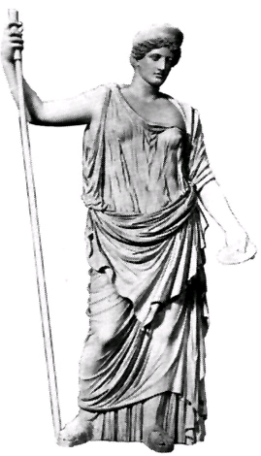
VII. Pildid
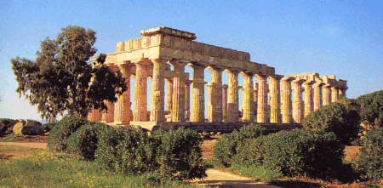 nr.1
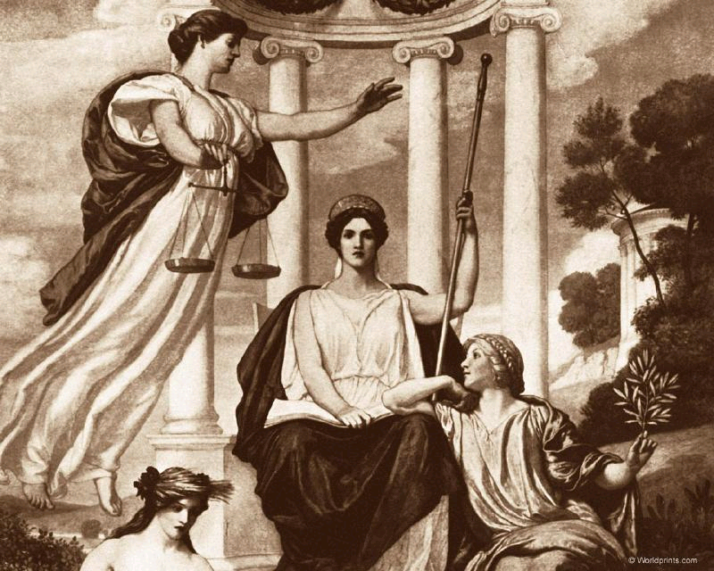 nr.2 nr.3
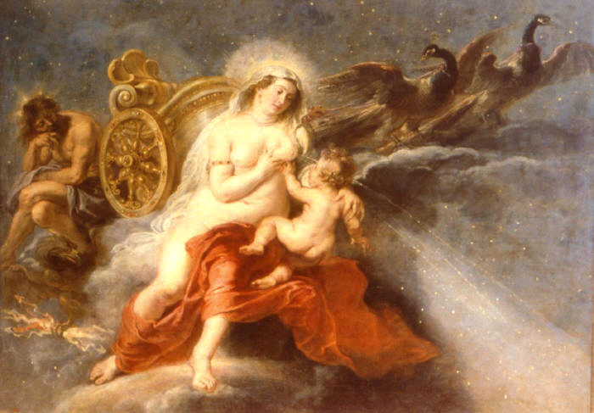
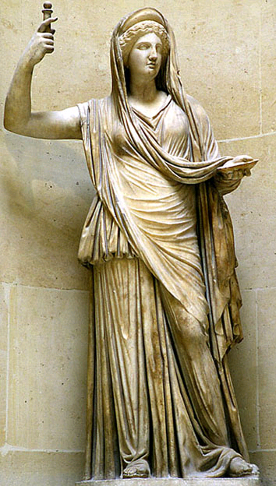 nr.4 nr.5

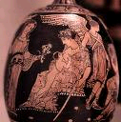
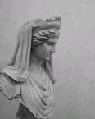 nr.6 nr.7

VIII. Allikad
1. Tekstid
Richard P. Martin (2003) Toim. Marja Unt “Vana-Kreeka müüdid”: Pegasus
“ Antiigileksikon” Kd. 1-2 (1983) Toim. R. Klaus : Valgus
E. Petiška (1983) Tõlk. Leo Metsar „Vanakreeka muistendid ja pärimused”: Eest raamat
[WWW] http://www.miksike.ee/docs/referaadid2005/parise_otsus_evelin.htm 01.12.2007
[WWW] http://www.centrocomp.it/castelvetrano/selinunte/templee.html 02.12.2007
[WWW] http://www.orderwhitemoon.org/goddess/Hera.html 28.11.2007
[WWW] http://homepage.mac.com/cparada/GML/Hera.html 28.11.2007

2. Pildid
[WWW] http://www.d.umn.edu/cla/faculty/troufs/anth1095/images/greece_Hera1.jpg
[WWW] http://matarhumanos.com/wp-content/uploads/2007/07/hera2.jpg
[WWW] http://www.cnr.edu/home/bmcmanus/herc_hera.jpg
[WWW] http://matarhumanos.com/wp-content/uploads/2007/07/hera-la-via-lactea.JPG
[WWW]http://images.google.ee/images?q=Hera&gbv=2&ndsp=18&svnum=10&hl=et&start=36&sa=N
[WWW] http://www.centrocomp.it/castelvetrano/selinunte/templee.html

